桂林电子科技大学2022-2023学年 第2学期

**数据结构与算法 实验报告**

**任课老师：李德明**

|  |  |  |  |
| --- | --- | --- | --- |
| 实验名称 | **实验一** 线性表操作实现及应用 | | |
| 院 系 | **计算机与信息安全学院** | 专业 | **网络空间安全** |
| 学 号 | **2200350204** | 姓名 | **李禹佳** |
| 实验日期 | **2023年4月4日** | | |

**一．实验目的：**

（1）掌握线性表链式存储下的基本操作实现；

（2）掌握用链表实现多项式加法的操作。

|  |
| --- |
| **二、实验内容和步骤** |

1、（1）单链表的基本接口设计与实现，至少包括建立空的链表、判断链表是否为空、插入运算、删除运算和查找运算等功能，并设计主程序对接口进行测试。

（2）设计链表表示多项式的数据结构设计，并设计算法实现多项式的加法运算。

**编译环境中正确代码、运行结果截图及错误原因分析如下：**

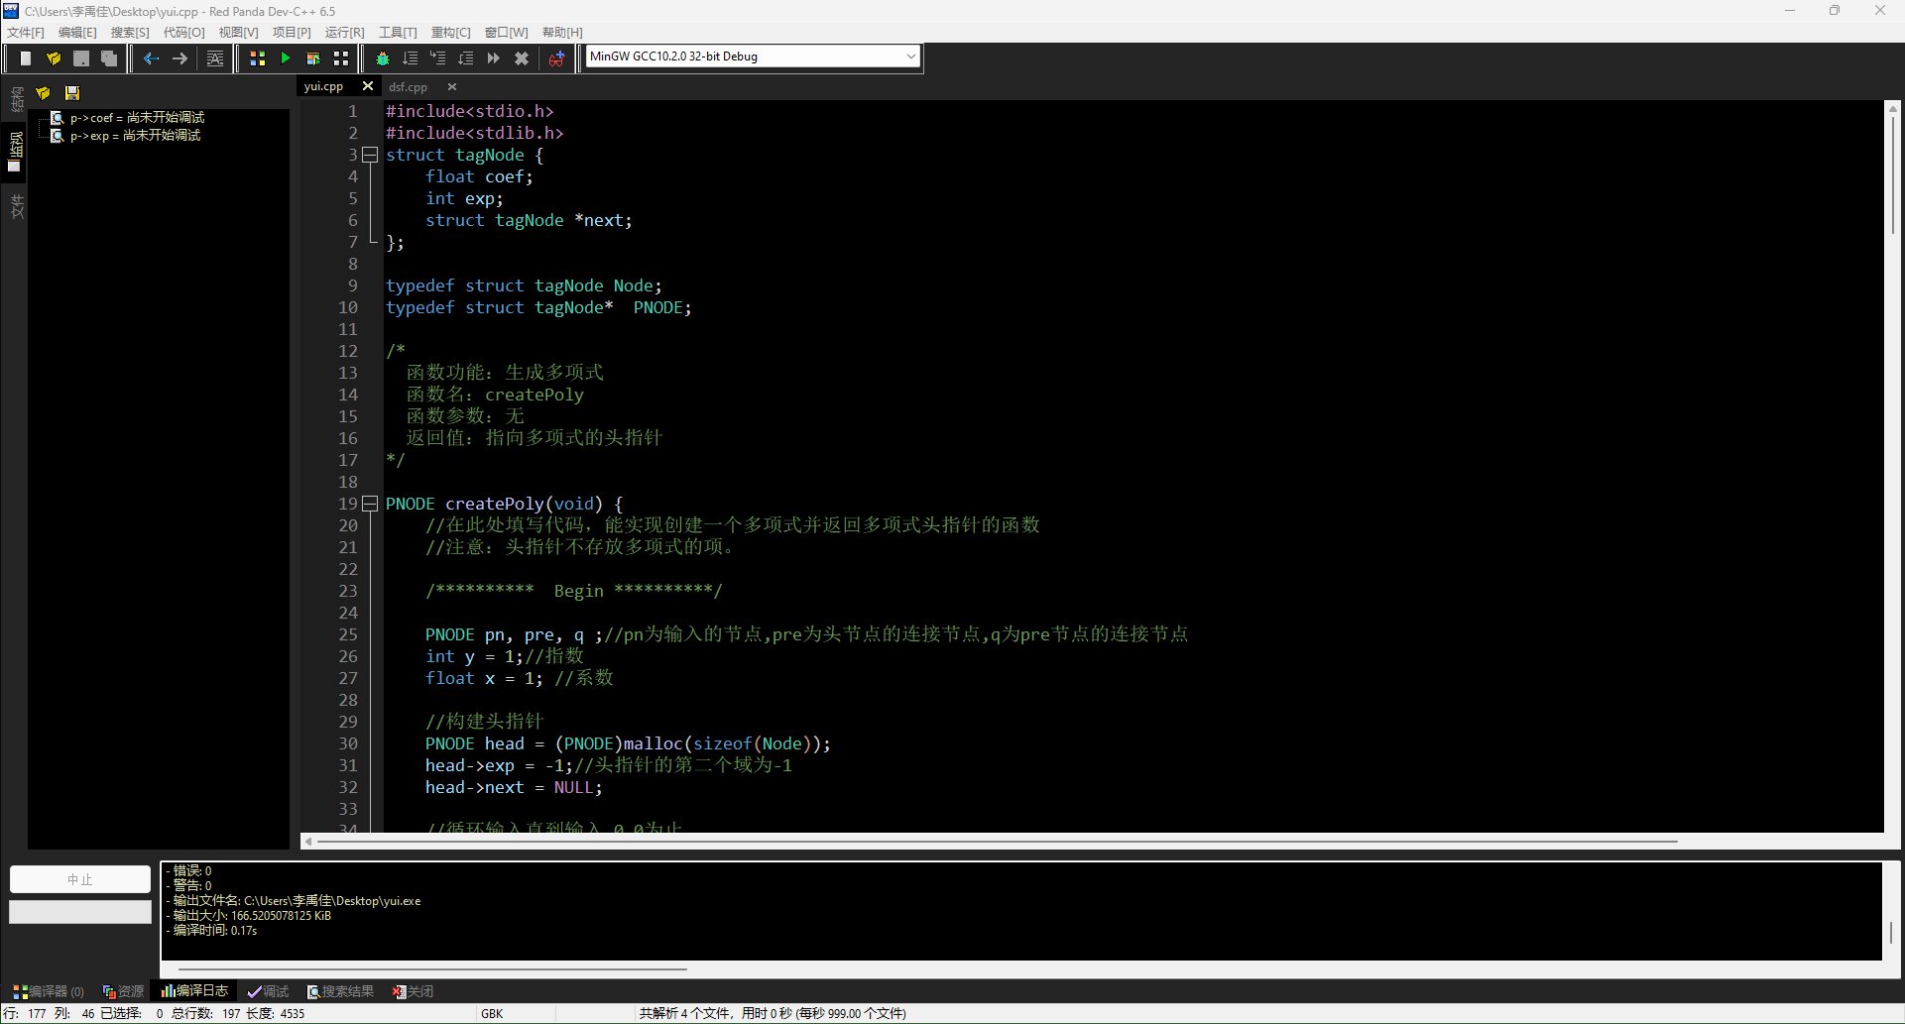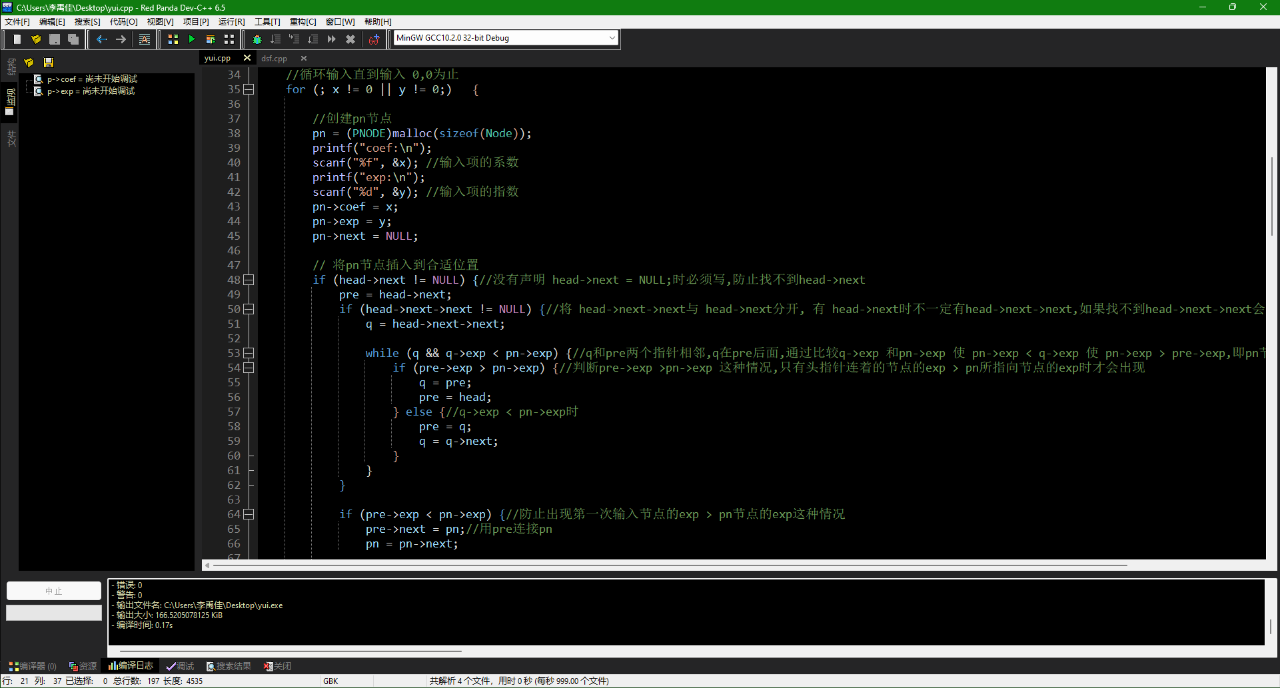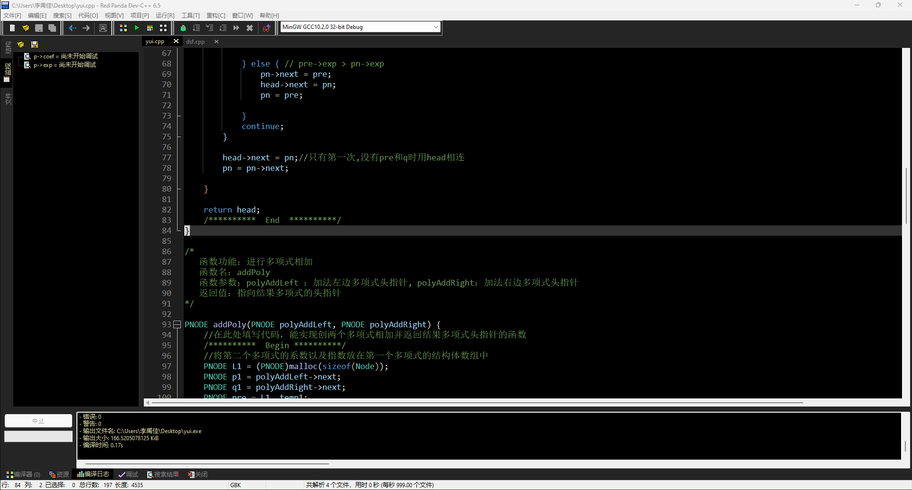

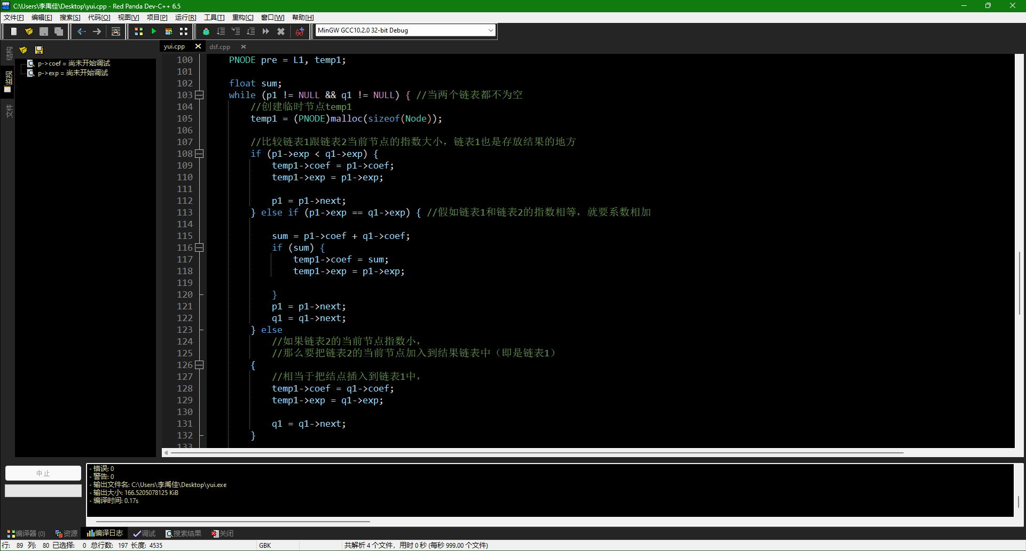

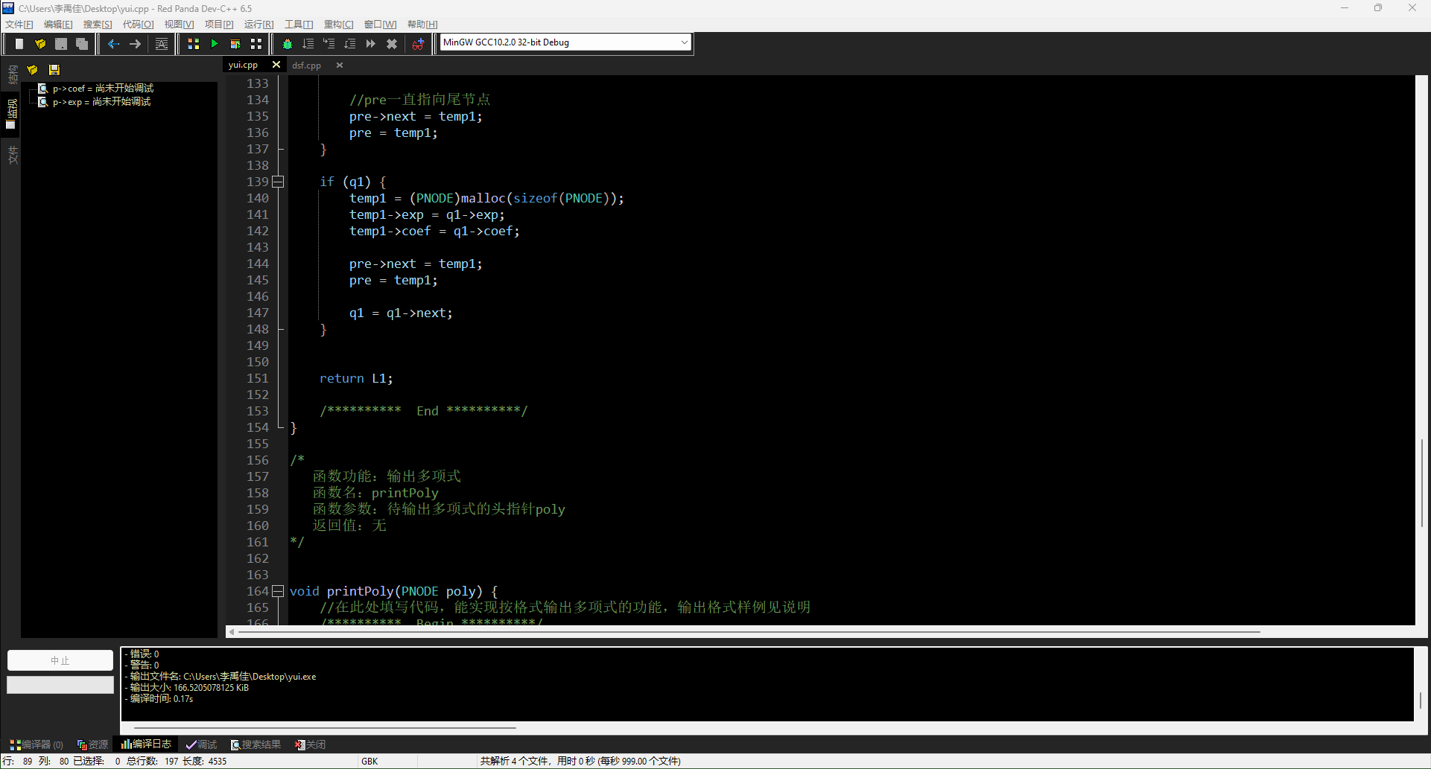

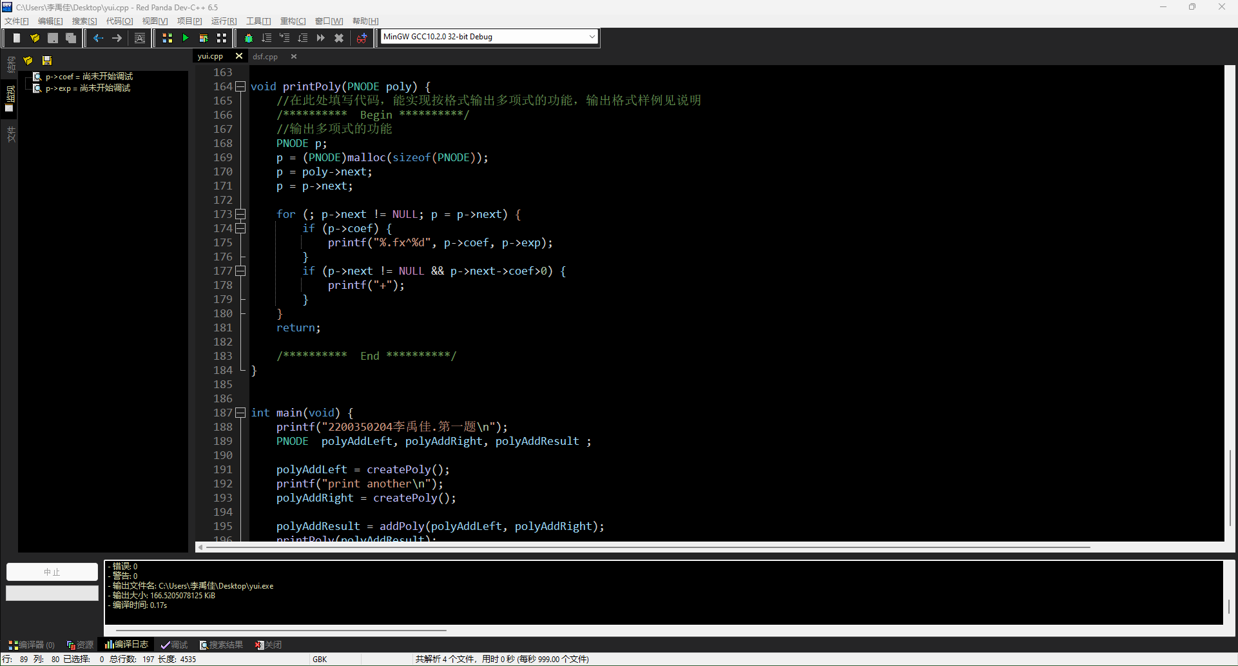

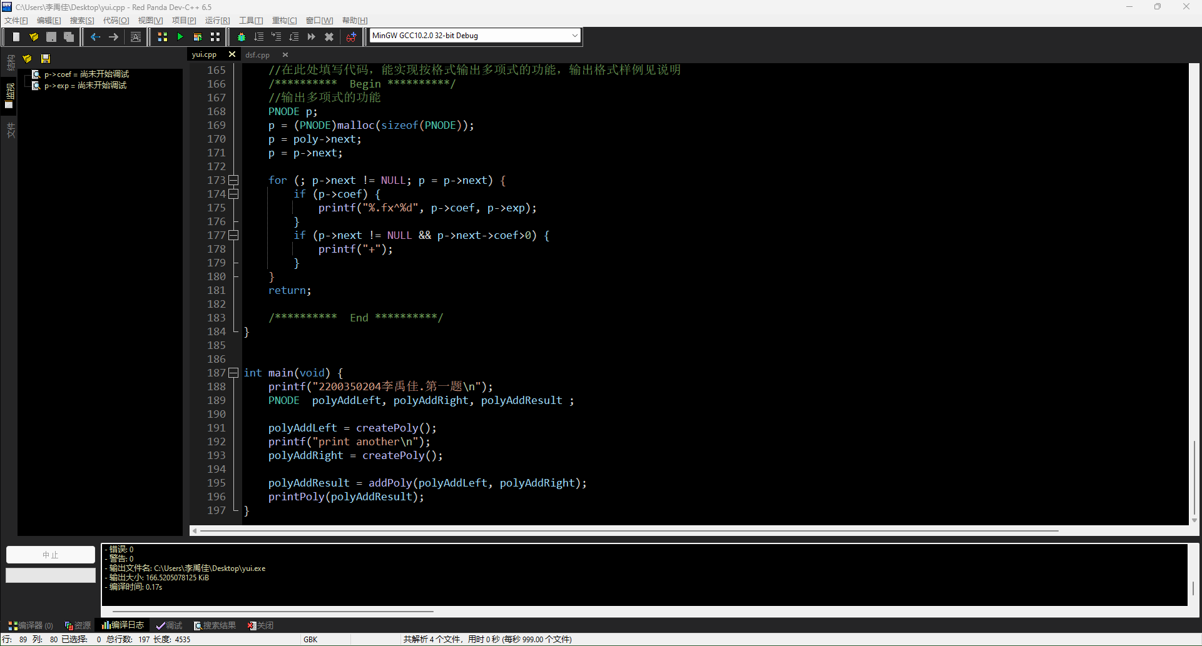

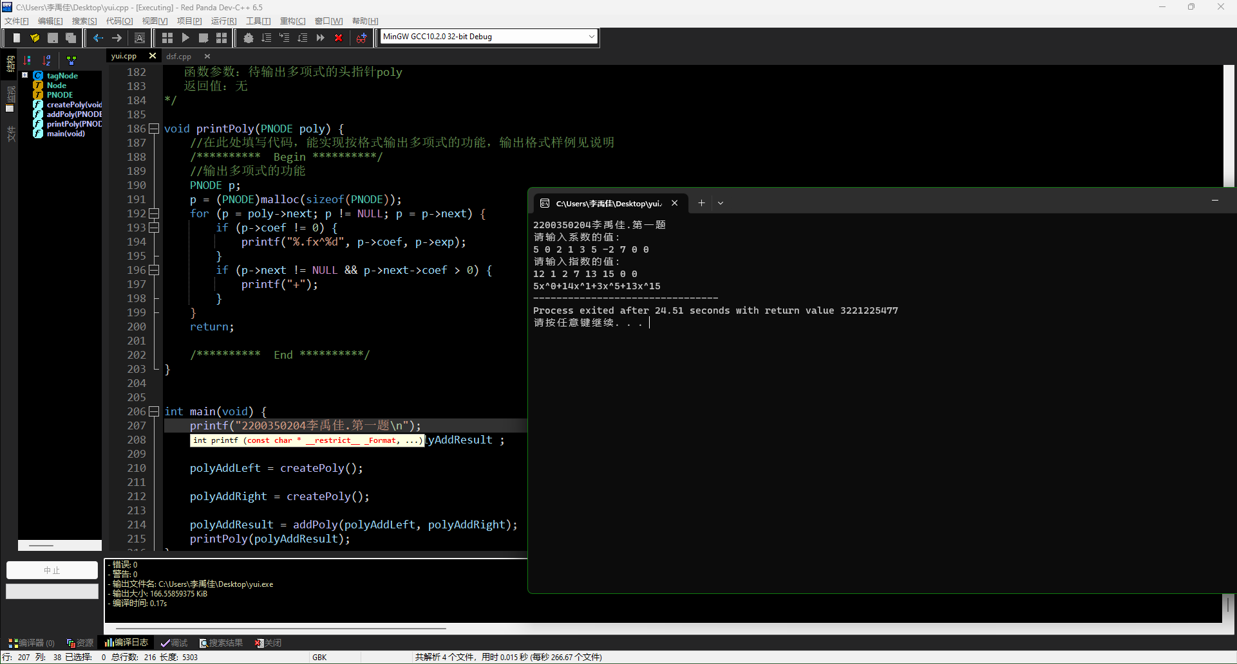

2、集合运算模拟

**编译环境中正确代码、运行结果截图及错误原因分析如下：**

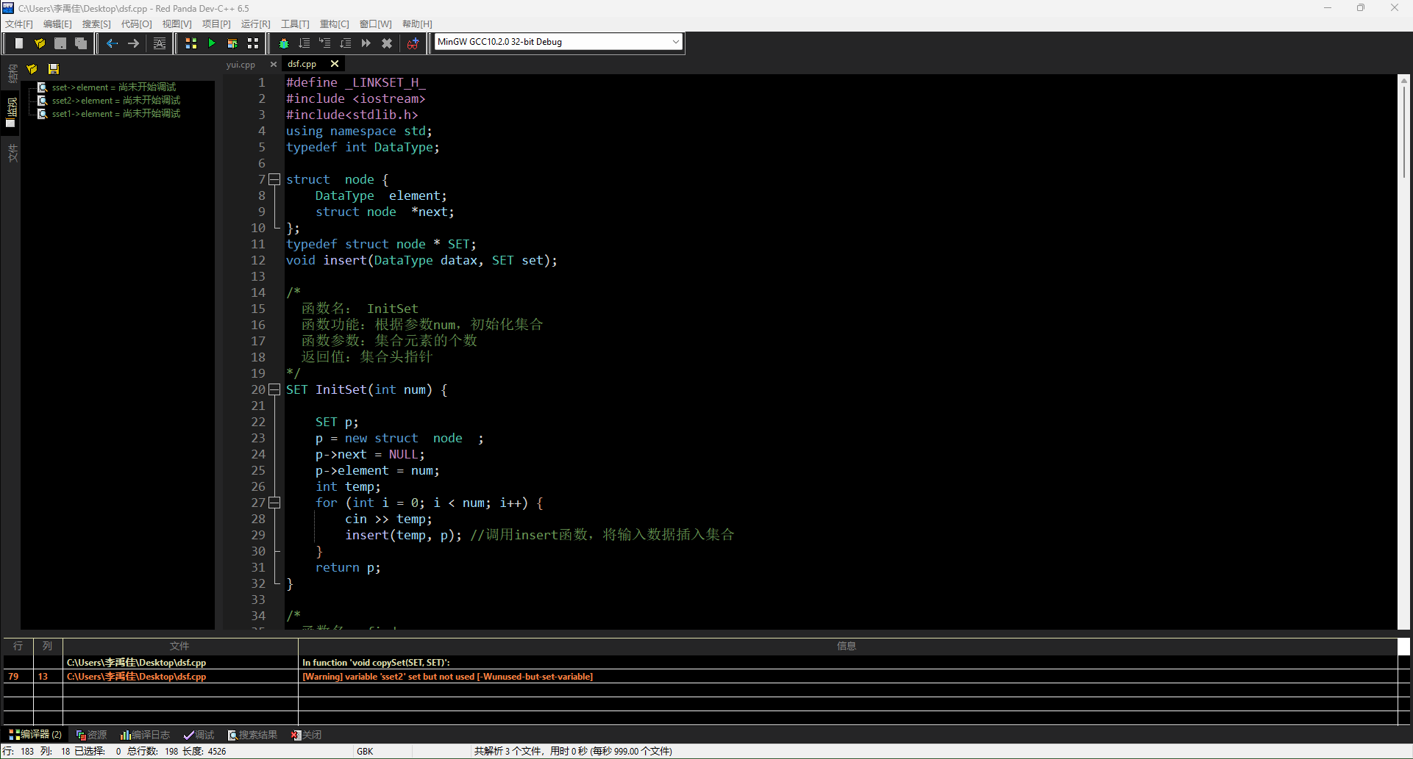

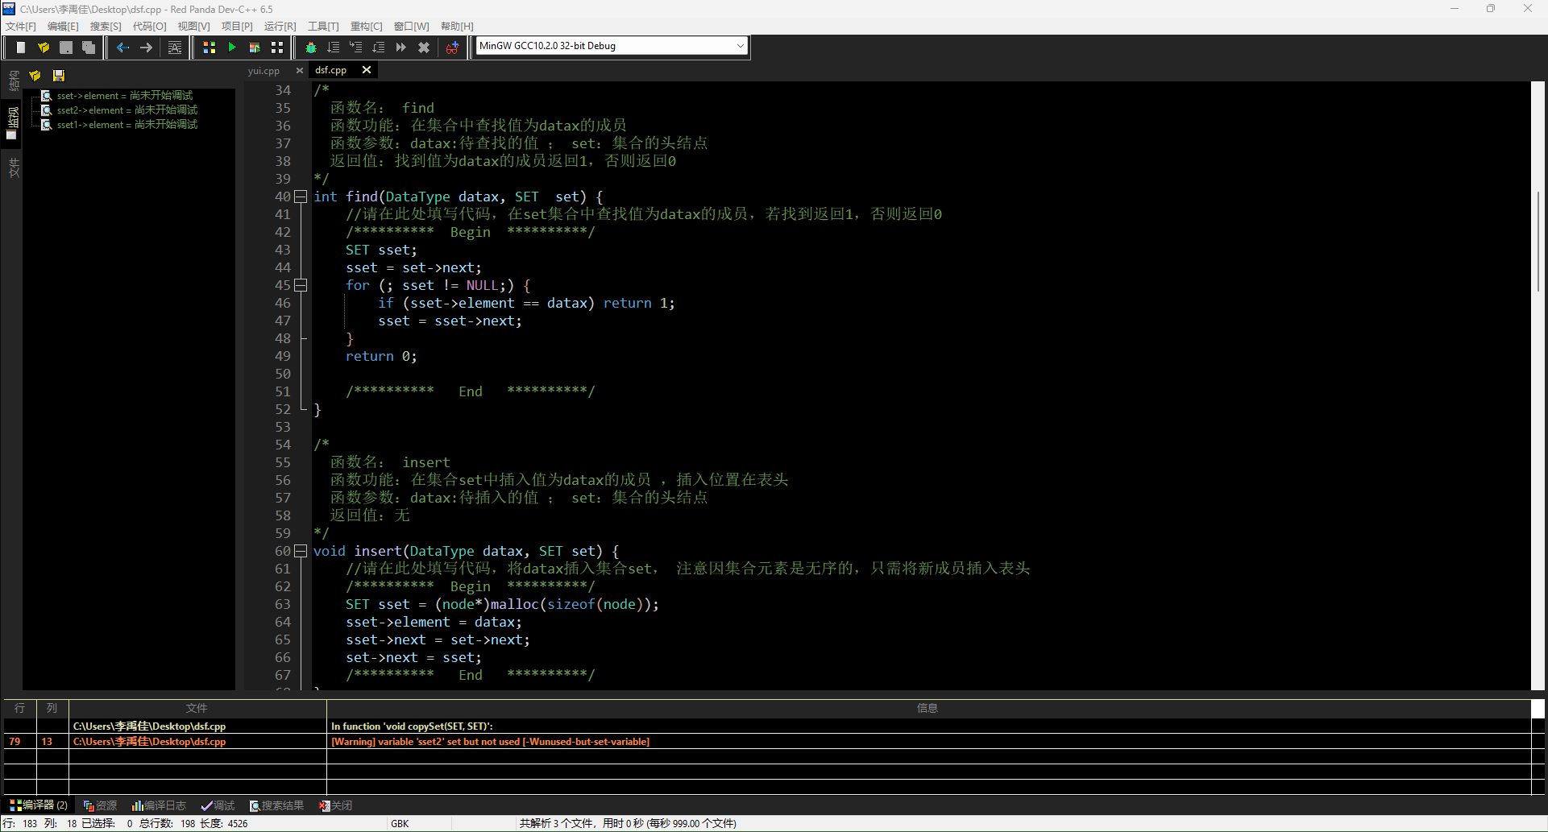

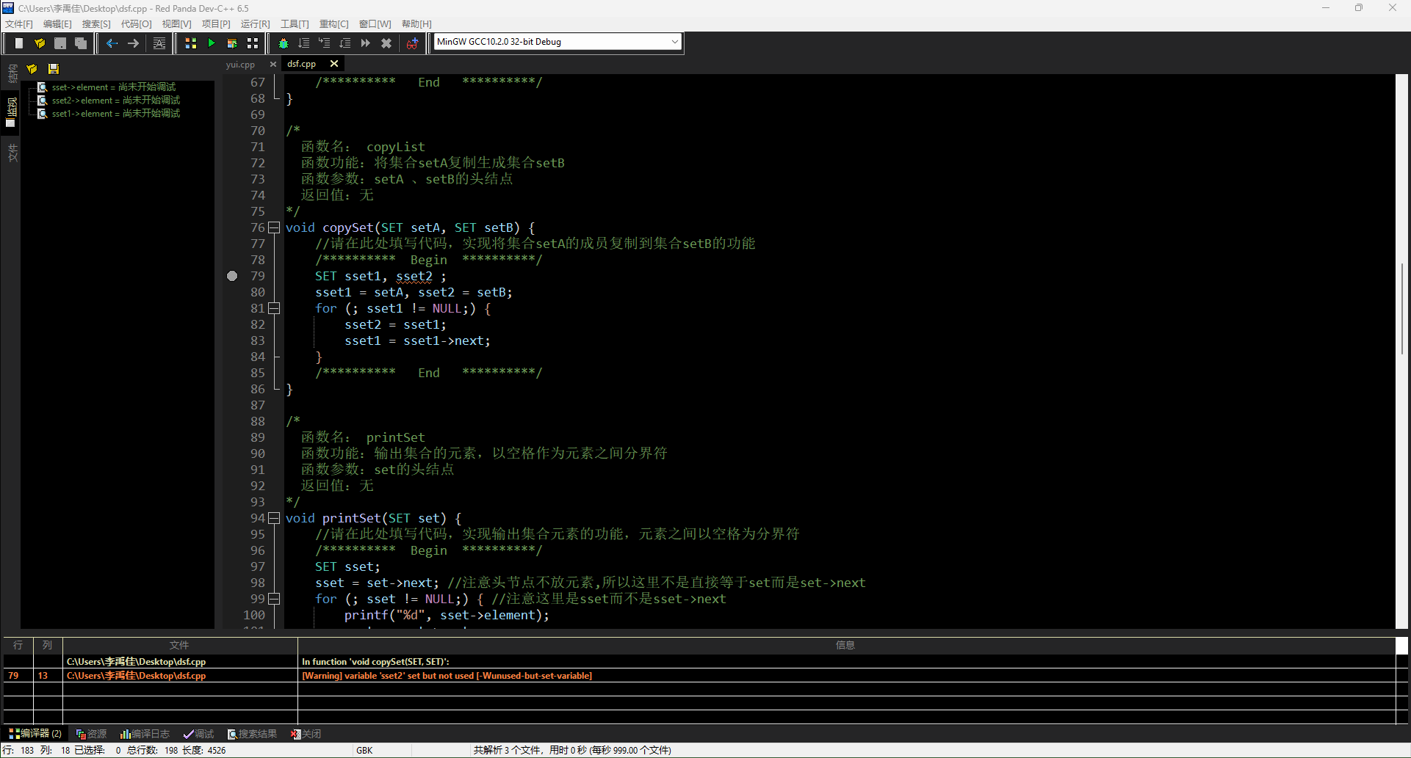

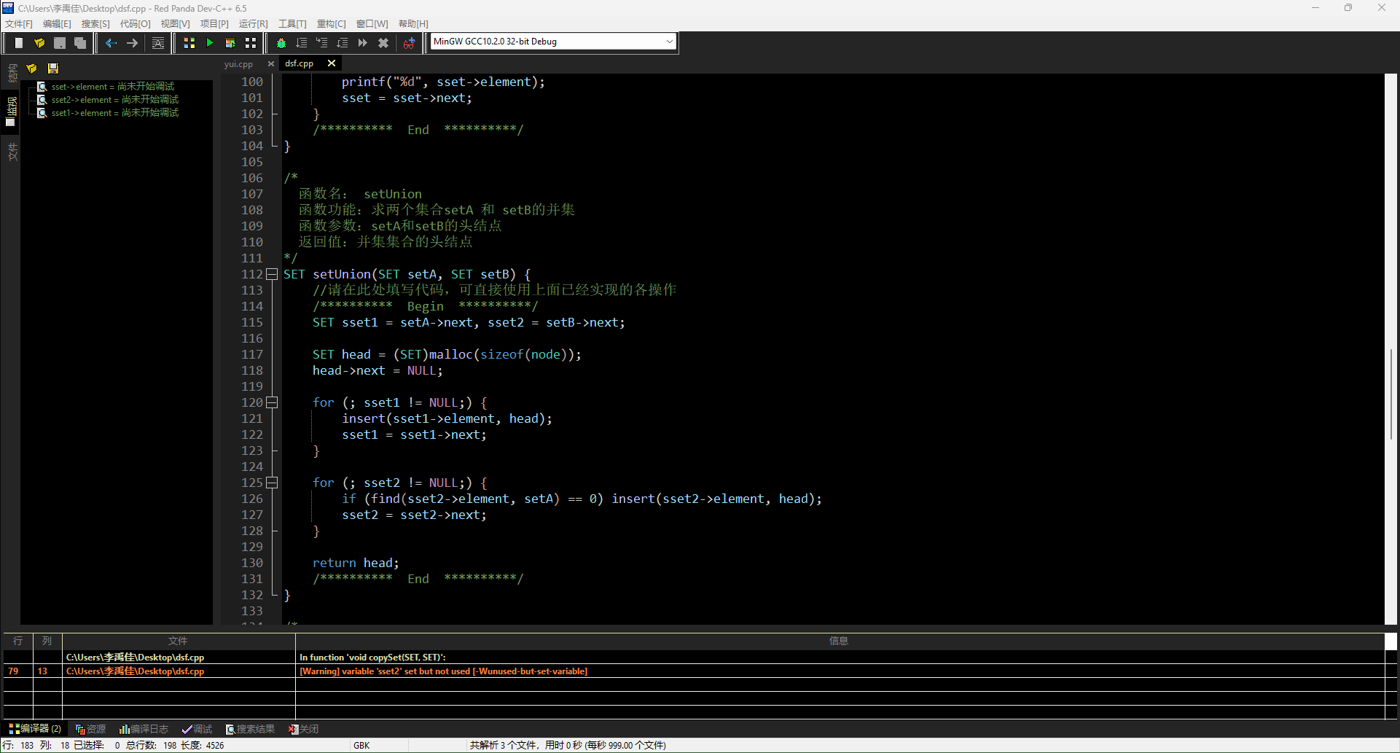

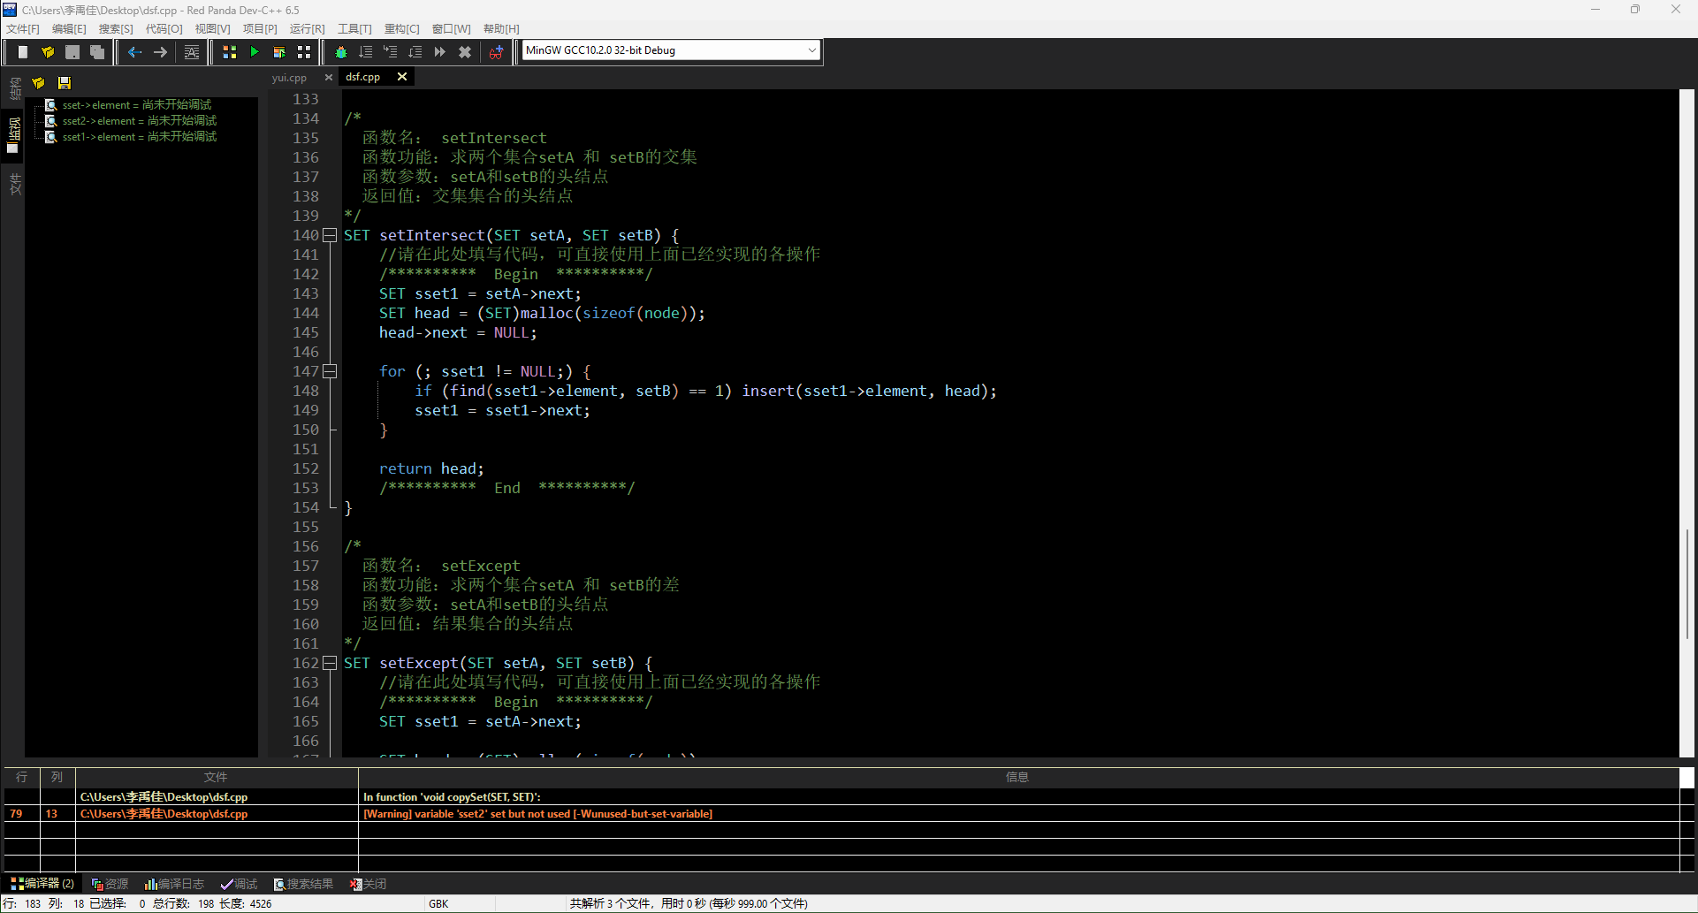

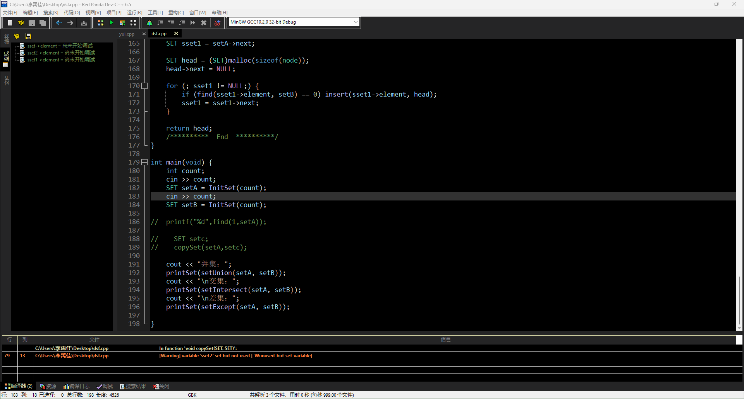

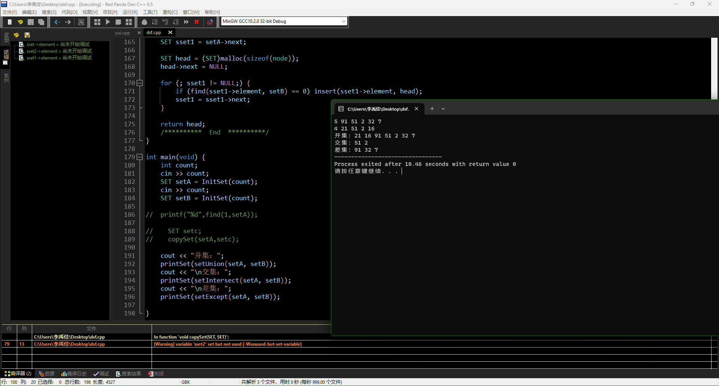

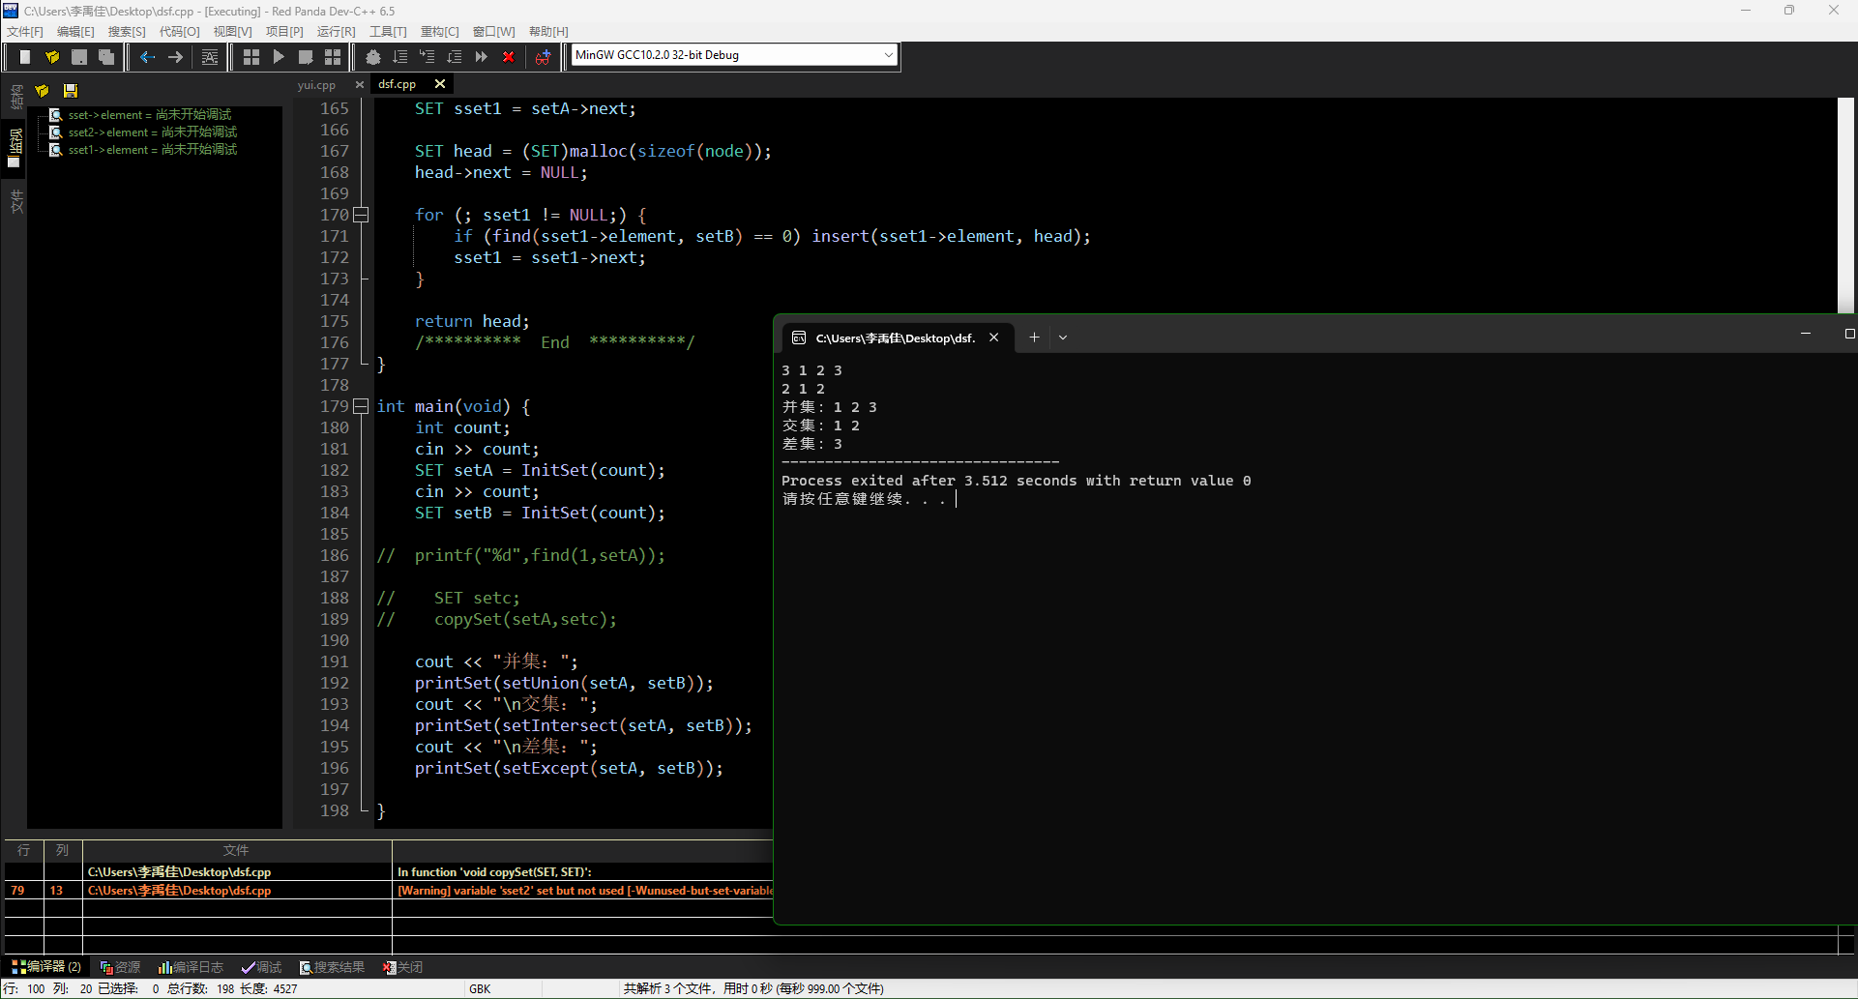

### 三、实验小结

总结在实验中出现的问题以及解决的方法。

1. **第一个实验中,遇到head->next->next程序暂停不能持续的问题**

**: 因为head->next->next不一定存在,所以程序找不到head->next->next暂停**

**:可以添加判断条件,如在1-1中我对程序做出了如下调整**

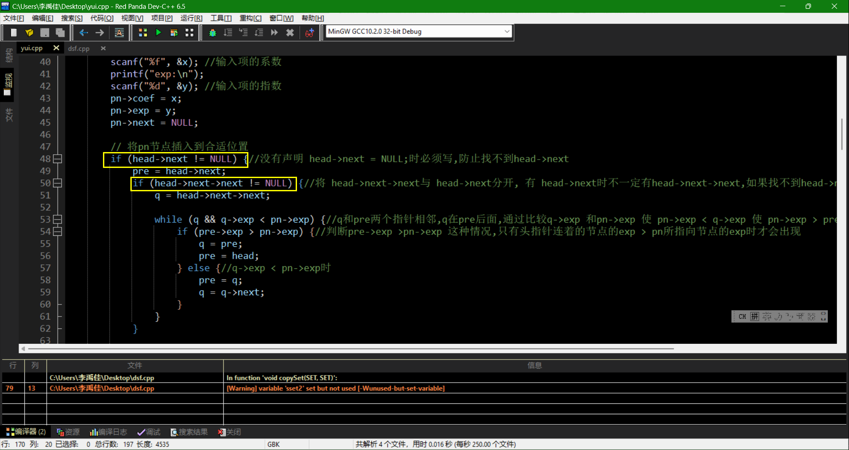

**这样可以避免程序暂停报错的现象**

1. **第一个实验中,在多项式存入时,有x的幂次顺序条件,在外部修改较为麻烦,故在内加了两个指针,通过两个指针的(与pn比较)平移,可以完成这个任务**

**: 将pre作为后指针,q作为向前行走的指针,pn在两者之间,pre为head头指针连接的第一个节点,q为跟在pre后的第一个节点,为了解决例如pn值小于pre值等情况,我将特殊情况分开讨论**

**:** 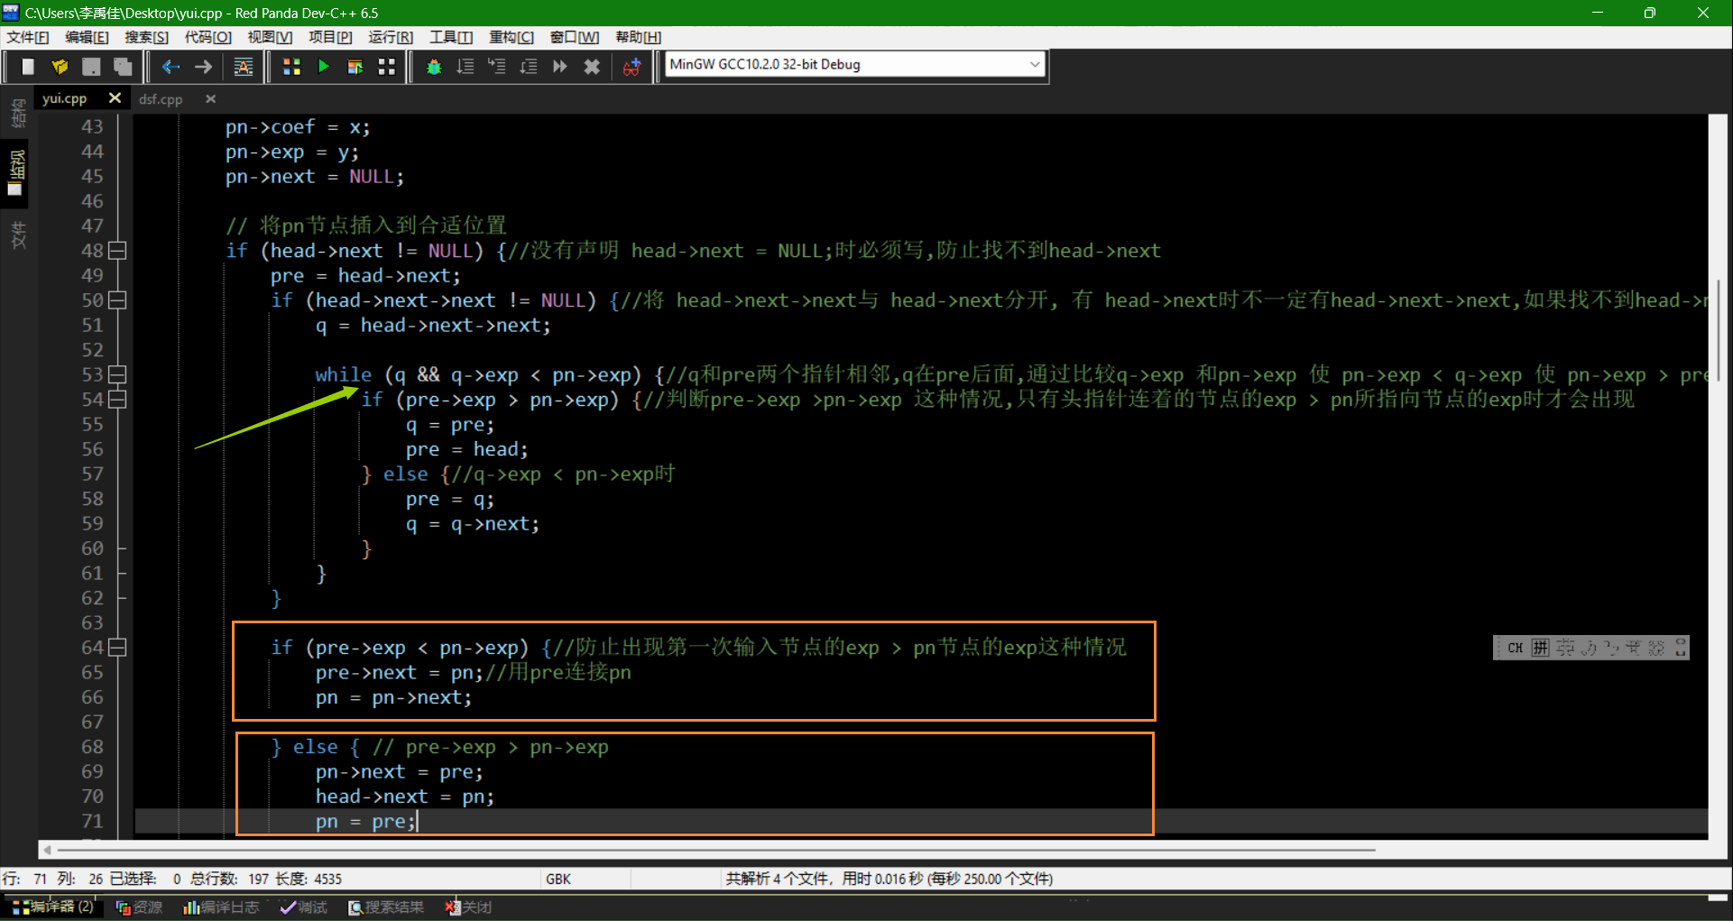

1. **第二题在打代码中的两个注意点**

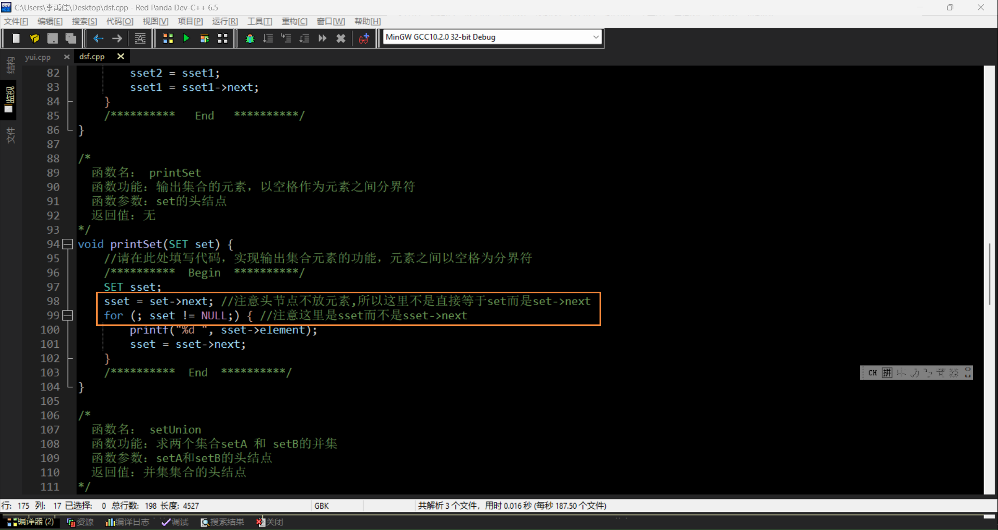

1. **注意SET SSET1= (SET)malloc(sizeof(node))的适用范围与情况**

|  |
| --- |
|  |